Лабораторная работа №8

su “username” – переключается на другого пользователя (или становится суперпользователем)

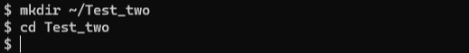
mkdir ~/Test_two – создает новую директорию Test_two в домашнем каталоге
cd Test_two – перейти в папку Test_two

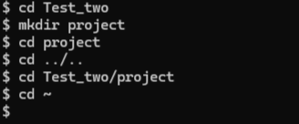
cd ../.. – перейти на два уровня выше
cd Test_two/project – перейти в папку project, находящуюся в папке Test_two
cd ~ - перейти в домашнюю директорию

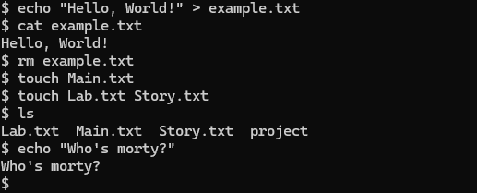
echo “Hello, World!” > example.txt – записать строку Hello, World! в файл example.txt
cat – вывести содержимое файла в окно терминала
rm – удалить файл
touch – создать пустой файл в текущей папке (если нужно создать несколько файлов, их имена нужно вводить через пробел)
ls – показать файлы в папке, в которой находишься
echo “Who’s morty?” – вывести в окно терминала строку Who’s morty?

cp example.txt copy_example.txt – скопировать файл example.txt и назвать его copy_example.txt
mv copy_example.txt renamed_example.txt – переименовать файл
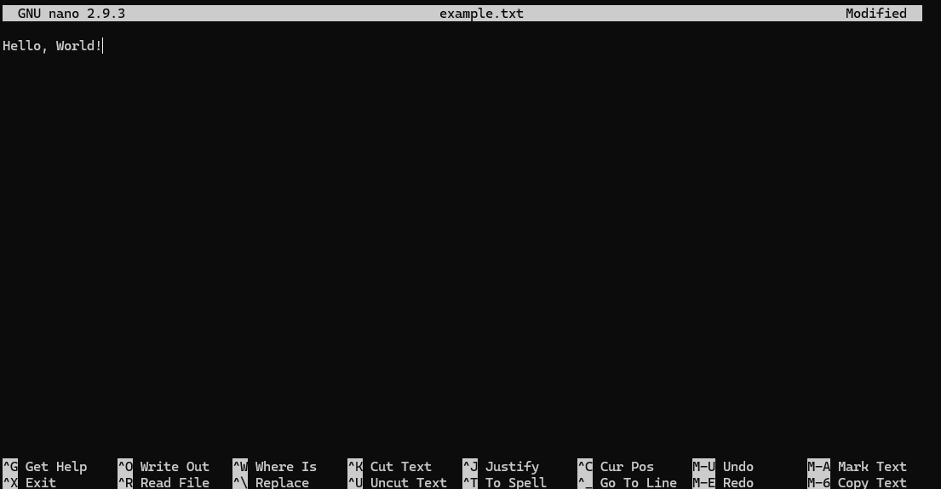
nano – открыть файл

rm -r Test_two – удалить папку Test_two и всё, что она содержит

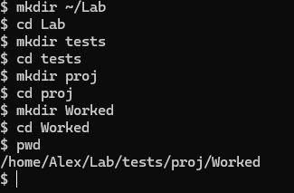
pwd – показать, в какой папке находимся (путь)
clear – очистить консоль
exit – закрыть консоль
man date – показать дополнительную информацию про команду date

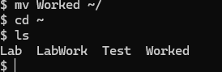
mv Worked ~/ - перенести Worked из текущей директории в домашнюю

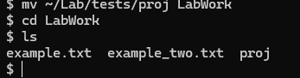
mv ~/Lab/tests/proj Labwork – перенести папку proj в папку LabWork

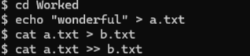
cat a.txt > b.txt – перезаписать содержимое файла a.txt в b.txt
cat a.txt >> b.txt – скопировать содержимое файла a.txt в конец b.txt

Лабораторная работа №9
Ссылка на репозиторий: https://github.com/T0tyana/Test.git

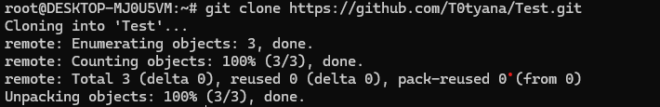
Создаём новый репозиторий на GitHub с именем Test. С помощью команды git clone клонируем репозиторий на локальный компьютер.
Переходим в каталог Test. Создаем файл file_one.txt и добавляем его в индекс с помощью команд git add.
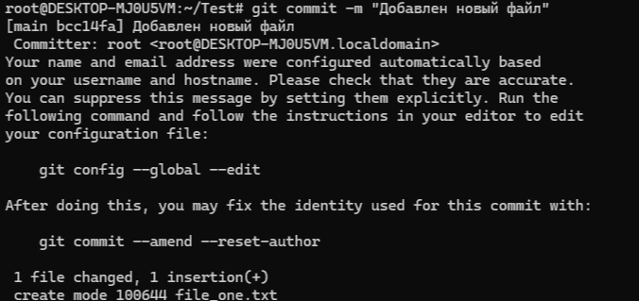
Команда git commit -m закоммитит добавленный файл с определенным комментарием
git push – запушить файл в удаленный репозиторий

